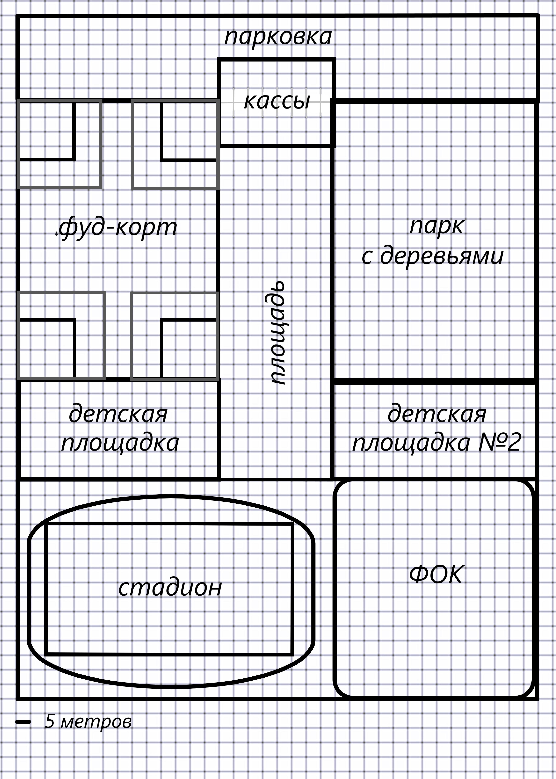
Компания из Пензенской области в 2020 году решила открыть частный развлекательный комплекс, состоящий из: фуд-корта, парка с деревьями, двух детских площадок, стадиона и ФОК (Физкультурно-Оздоровительный Комплекс). Сторона каждой клетки на плане равна 5 метров, участок имеет форму прямоугольника. Вход осуществляется через единственный проход (касса). На площади и фуд-корте было решено заложить асфальтное покрытие, в парке и на стадионе (поле, выделенное прямоугольником) – газон, а на детских площадках – покрытие из резины.
Задание №1: Рассчитайте затраты предпринимателя на покупку земли (если 1 сотка = 85 000 рублей) без парковки. На установление забора, по периметру комплекса (если 1 метр = 1 440 рублей) и на покрытие территории исходя из таблицы (см. далее).
Материал покрытия. | Цена за квадратный метр.
Асфальтное покрытие. | 300 рублей.
Резиновое покрытие. | 220 рублей
Покрытие газоном. | 150 рублей.
- 85000 x 43200 = 35955000 рублей.
- 1440 x 730 = 1051200 рублей.
- 300 x 4600 + 300 x 5050 + 300 x 4800 = 4335000 рублей.
220 x 4900 = 1078000 рублей.
150 x 6650 + 150 x 3825 = 1571250 рублей.
- 35955000 + 1051200 + 4335000 + 1078000 + 1571250 = 43990450 рублей.
Ответ: 43990450 рублей.
Задание №2: Узнайте, что будет выгоднее. Компания приняла решение провести опрос среди людей какие деревья самые востребованные. Были такие варианты посадить дуб, берёзу, клён.
За дуб проголосовали 2050 человек
За берёзу проголосовали 1026 человек
за клён проголосовали 1074 человек
В ответ запишите наивысший процент выбора дерева и сколько процентов людей не будет ходить в парк если 35% людей предпочтение у которых не совпало, но всё таки будут посещать парк.
4150/100=41,5 – 1 процент
2050/41,5=49% - дуб + те кто точно будут ходить
2100/41,5=51% - берёза и клён
2100*0,35=735- те кто будут ходить не смотря на не совпадение выбора
4150-2785=-1365
1365/41,5=33% те кто не будут ходить
Ответ 49%,33%.
Задание №3 Компания решила то что в ФОК нужно оборудование
Которое указано ниже. Решите, что выгоднее у какой компании купить оборудование) вся доставка обошлась в 1300 рублей. Ответ должен содержать разницу между первым вариантом и вторым (Ответ округлите до целых).
1 вариант
Название | Стоимость | Кол-во | Спец. условия
Баскетбольное кольцо | 21000 | 3 | При покупке 3 х колец действует скидка 23%
Волейбольная сетка | 1800 | 2 | При покупке 3 сеток действует скидка на доставку в 5%
Столбы | 2000 | 7 | При покупке 4 столбов каждый столб стоит на 5% меньше чем следующий. (Считать нужно с 4 столба)
63000 (цена за все кольца) * 0,23 =14490
Значит кольца стоят с учётом акции 48510
3600 стоит волейбольная сетка
Цена за 4 столба 8000
Значит 5 столб будет стоить 2000*0,05=100 и 2000-100=1900
Значит 6 будет стоить 1900*0.05=95 и 1900-95=1805
Значит 7 столб будет стоить 1805*0,05=90 и 1805–90 = 1715
Итого:66830
2 вариант
Название | Стоимость | Кол-во | Спец. условия
Баскетбольное кольцо | 23000 | 4 | При покупке 3 х колец действует скидка 35%
Волейбольная сетка | 1500 | 3 | При покупке 3 сеток действует скидка на доставку в 50%
Столбы | 3000 | 6 | При покупке 4 столбов каждый столб стоит на 10 % меньше, чем следующий. (Считать нужно с 4 столба)
92000 (цена за все кольца)*0.35=32200
Значит кольца стоят 59800
Сетка стоит 3500
Но доставка теперь стоит 650
12000 стоят 4 столба
Значит 5 столб стоит 3000*0,1=300 и 3000-300=2700
Значит 6 столб стоит 2700*0,1=270 и 2700-270 =2430
Итого 66130

Задание №4
Электрик был недоволен своей зарплатой он попросил повышение зарплаты. Компания ему одобрила, боясь его увольнения, но нужно было найти деньги для повышения. И тогда компания приняла решения уменьшить зарплату одного представителей данной вакансии на 1%. Внизу представлена таблица с вакансиями и их зарплатой. Нужно узнать какова сумма зарплаты того электрика (и записать в ответ)
Кассир | 33.000 рублей.
Охранник | 35.000 рублей.
Электрик | 30.000 рублей.
Секретарь | 50.000 рублей.
Но электрику этого было недостаточно, и он решил попросить ещё
так как на другой работе ему предлагали больше. Тогда компания приняла решение заплатить ему 1 процент от аренды кафе которая составляет 60000 рублей. Но его всё равно не устроило. И компания решила добавить ещё 2 процент от аренды другого кафе. Какова зарплата электрика.
33000*0,01=330
35000*0,01=350
30000*0,01=300
50000*0,01=500
30000+500+300+350+330=31480
60000*0,01=600
31480+600=32080
60000*0,02=1200
32080+1200=33280
Ответ:31480;33280
Задание 5: Проложите пути электричества, если 400 рублей стоит освещение 1ого квадратного метра комплекса и посчитайте стоимость освещения всей территории.
43200 x 400 = 17280000 рублей.
Ответ: 17280000 рублей.

